MZE-36772/2025-11142

dms_carovy_kod

mzedms029411177

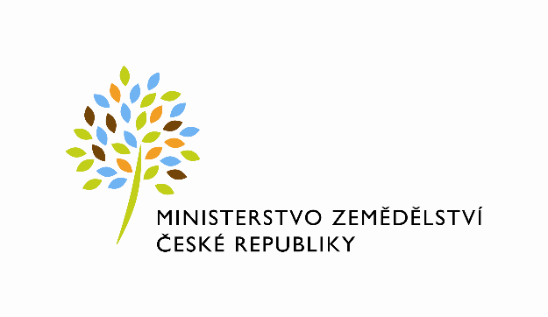

**DODATEK č. 1 – č. 1215-2023-11142/1**

**ke smlouvě na dodávku stejnokrojů pro zaměstnance státní správy lesů, myslivosti a rybářství MZe**

číslo smlouvy (DMS): 1215-2023-11142 ze dne 27. 9. 2023

**Smluvní strany**

Česká republika – Ministerstvo zemědělství

Sídlo: Těšnov 65/17, 110 00, Praha 1 – Nové Město

Zastoupená: Mgr. Pavlem Brokešem, ředitelem Odboru vnitřní správy

IČO: 00020478

DIČ: CZ00020478

Bank. spojení: Česká národní banka

Č. účtu: 1226001/0710

ID datové schránky: yphaax8

Kontaktní osoba: Mgr. Pavel Brokeš, ředitel odboru vnitřní správy

Zástupce ve věcech technických: Ing. Tomáš Krejzar, Ph.D., ředitel Odboru koncepcí a ekonomiky lesního hospodářství

(dále jen „Objednatel“)

a

**Margita Kubjatková – MARGITA**

Se sídlem: Čadečka 1536, 022 01 ČADCA, Slovenská republika

IČO: 30550173

DIČ: SK1020452213

Zapsaná v Živnostenském rejstříku jako fyzická osoba – podnikatel

ŽO č. 2972/1992 vydané OÚ - Čadca, č.reg. 502-5614

Bankovní spojení: SLSP Čadca

Číslo účtu: IBAN: SK86 0900 0000 0000 5199 8894

ID datové schránky: d79ch2h

Zástupce ve věcech technických: xxxxxxxx xxxxxxxxxx, obchodní ředitelka

(dále jen „zhotovitel“)

(společně dále jen „**Smluvní strany**“)

1. **Úvod**
2. Smluvní strany uzavřely mezi sebou dne 27. 9. 2023 smlouvu na dodávku stejnokrojů pro zaměstnance státní správy lesů, myslivosti a rybářství MZe č. j. (DMS) 1215-2023-11142, (dále jen „Smlouva“). S odkazem na čl. XII. odst. 1. Smlouvy sjednávají objednatel a zhotovitel tento Dodatek č. 1 (dále jen „Dodatek“).

Předmětem Smlouvy je závazek zhotovitele na zhotovení a dodání vybraných povinných součásti služebního stejnokroje v provedení zcela v souladu dle „Kresebných návrhů dámských a pánských stejnokrojových součástí“ vypracovaných akademickým malířem xxxxxxxx xxxxxxxxxx, a to za podmínek stanovených ve Smlouvě a jejich příloh.

1. Důvodem uzavření Dodatku je zajištění většího přizpůsobení cen aktuálním ekonomickým podmínkám, a to odstraněním hranice pro navýšení cen, pokud roční míra inflace bude vyšší než 3 %, což umožní objednateli upravit ceny na základě průměrné míry inflace v zemi sídla zhotovitele, i když inflace bude nižší než 3 %.
2. **Předmět Dodatku**
3. Tento Dodatek nepředstavuje analogicky podstatnou změnu závazku ze smlouvy ve smyslu § 222 zákona č. 134/2016 Sb., o zadávání veřejných zakázek, v platném znění (dále jen „ZZVZ“).
4. Smluvní strany se dohodly na změně čl. III. odst. 5 Smlouvy **z původního znění**:

*„Objednatel si vyhrazuje právo navýšit jednou ročně ceny uvedené v Příloze č. 2 smlouvy o průměrnou míru inflace v zemi sídla zhotovitele za předchozí kalendářní rok, a to za předpokladu, že roční míra inflace bude vyšší než 3 % (dále jen „inflační doložka“). Hodnota roční míry inflace bude zjišťována vždy k 31. 1. každého kalendářního roku po jejím zveřejnění na webových stránkách Štatistického úradu Slovenskej republiky:* [*https://slovak.statistics.sk/*](https://slovak.statistics.sk/)*. Obdobným způsobem bude postupováno i v případě, že roční míra inflace dosáhne záporných hodnot (dojde k deflaci), a cena bude tímto způsobem snížena.“*

**Na** **nové znění** následovně:

*„Objednatel si vyhrazuje právo navýšit jednou ročně ceny uvedené v Příloze č. 2 smlouvy o průměrnou míru inflace v zemi sídla zhotovitele za předchozí kalendářní rok (dále jen „inflační doložka“). Hodnota roční míry inflace bude zjišťována vždy k 31. 1. každého kalendářního roku po jejím zveřejnění na webových stránkách Štatistického úradu Slovenskej republiky:* [*https://slovak.statistics.sk/*](https://slovak.statistics.sk/)*. Obdobným způsobem bude postupováno i v případě, že roční míra inflace dosáhne záporných hodnot (dojde k deflaci), a cena bude tímto způsobem snížena.“*

1. **Závěrečná ustanovení**
2. Dodatek nabývá platnosti podpisem druhé smluvní strany a účinnosti dnem jeho uveřejnění v registru smluv.
3. Zhotovitel svým podpisem níže potvrzuje, že souhlasí s tím, aby byl uveřejněn obraz tohoto Dodatku včetně jeho případných příloh a metadata k tomuto Dodatku v registru smluv v souladu se zákonem č. 340/2015 Sb., o zvláštních podmínkách účinnosti některých smluv, uveřejňování těchto smluv a o registru smluv (zákon o registru smluv), ve znění pozdějších předpisů. Smluvní strany se dohodly, že podklady dle tohoto odstavce odešle za účelem jejich uveřejnění správci registru smluv objednatel, tím není dotčeno právo zhotovitele k jejich odeslání.
4. Požadavek písemné formy dle Smlouvy je splněn i tehdy, pokud je příslušné právní jednání učiněno elektronicky a elektronicky podepsáno.
5. Tento Dodatek se vyhotovuje v elektronické podobě ve formátu PDF/A, přičemž každá ze smluvních stran obdrží oboustranně elektronicky podepsaný datový soubor tohoto Dodatku.
6. Ostatní ustanovení Smlouvy zůstávají beze změny.

|  |  |
| --- | --- |
| Objednatel  V Praze dne dle podpisu  .................................................................  **Česká republika – Ministerstvo zemědělství**  Mgr. Pavel Brokeš  ředitel odboru vnitřní správy | **Zhotovitel**  V Praze dne dle podpisu  ..................................................................  **Margita Kubjatková – Margita**  xxxxxxxx xxxxxxxxxx  podnikající fyzická osoba |
|  |  |